Приложение №2
к Договору безвозмездного оказания услуг
от «___» _______________ 2025 г. № ____
Сведения о поступивших в приют для животных
животных без владельцев и животных, от права собственности на которых владельцы отказались,
в информационно-телекоммуникационной сети «Интернет»

Фото | Дата отлова | Населенный пункт и адрес отлова | Вид,  пол,  порода | Прибли-зительный возраст | Окрас, характерис-тика волосяного покрова | Наличие ошейника (шлейки), одежды, клетки, переноски, иного транспор-тировоч-ного устройства | Особые отметины и приметы | Наличие / отсутст-вие стерили-зации / кастра-ции | Физическое состояние животного, особенности походки, передвижения, в том числе вследствие травм | Присвоенный идентификационный номер при маркировании  и чипировании | Дата и причина выбытия животного из приюта
1 | 2 | 3 | 4 | 5 | 6 | 7 | 8 | 9 | 10 | 11 | 12
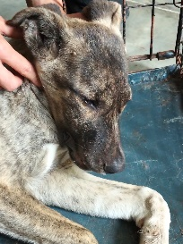 | 06.08.2025г. | Челябинский ГО, завод Уралтрак | Собака,  кобель,  б\п | 5м | тигровый | Нет | Вес 14 кг; высота в холке 29 см | Нет | Удовлетворительное | Бирка №RU17145b6а5  Чип 643073856426033  Дело №354  Карточка учета № 1
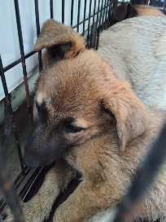 | 06.08.2025г. | Челябинский ГО, завод Уралтрак | Собака,  сука,  б\п | 5м | Рыжий черная морда | Нет | Вес 14 кг; высота в холке 30 см | Нет | Удовлетворительное | Бирка №RU11аb14a00  Чип 643071734464524  Дело №354  Карточка учета № 2
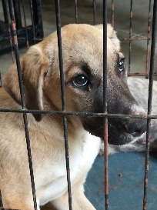 | 06.08.2025г. | Челябинский ГО, завод Уралтрак | Собака,  кобель,  б\п | 5м | Песочный черная морда | Нет | Вес 16 кг; высота в холке 30 см | Нет | Удовлетворительное | Бирка №RU101а4b914  Чип 643029938649453  Дело №354  Карточка учета № 3
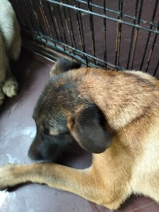 | 06.08.2025г. | Челябинский ГО, завод Уралтрак | Собака,  кобель,  б\п | 7м | Рыжий черная морда | Нет | Вес 17 кг; высота в холке 30 см | Нет | Удовлетворительное | Бирка №RU1547ab7a4  Чип 643068478109416  Дело №354  Карточка учета № 4
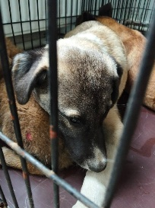 | 06.08.2025г. | Челябинский ГО, завод Уралтрак | Собака,  сука,  б\п | 3м | рыжий | Нет | Вес 5 кг; высота в холке 27 см | Нет | Удовлетворительное | Бирка №RU101bа7608  Чип 643058975056810  Дело №354  Карточка учета № 5
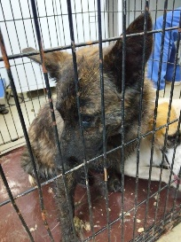 | 06.08.2025г. | Челябинский ГО, завод Уралтрак | Собака,  сука,  б\п | 1 | тигровый | Нет | Вес 20 кг; высота в холке 32 см | Нет | Удовлетворительное | Бирка №RU1а129b279  Чип 643002569177212  Дело №354  Карточка учета № 6
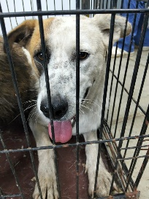 | 06.08.2025г. | Челябинский ГО, завод Уралтрак | Собака,  сука,  б\п | 4г | Бело-рыжий | Нет | Вес 24 кг; высота в холке 38 см | Нет | Удовлетворительное | Бирка №RU14a5ab176  Чип 643010470345710  Дело №354  Карточка учета № 7

